Консультация для родителей

«Роль семьи в
воспитании ребенка»

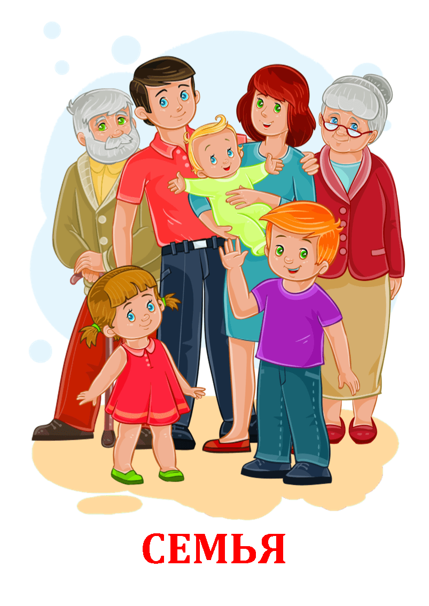

Подготовил педагог-психолог
МДОАУ - Д/с № 46
Юсупова Г.И.

Консультация «Роль семьи в воспитании ребенка»

Семья – это особого рода коллектив, играющий в воспитании основную, долговременную и важнейшую роль.
Семья для ребенка – это целый мир, в котором он живет, делает открытия, учится любить, ненавидеть, радоваться, сочувствовать. И будучи ее членом, ребенок состоит в определенных отношениях c родителями, которые могут оказывать на него как положительное, так и отрицательное влияние. Поэтому, можно утверждать, что без участия родителей в полной мере невозможно решить задачи воспитания полноценной личности, сочетающее в себе духовное богатство, моральную чистоту и физическое совершенство.
Исследования свидетельствуют, что наиболее благоприятные возможности для укрепления здоровья ребенка, развития его физических качеств, нравственных чувств, привычек и мотивов поведения, интеллекта создаются в семье.
Семейное воспитание – это процесс взаимодействий родителей и детей, который непременно должен доставлять удовольствие, как той, так и другой стороне.
Воспитание детей – дело отнюдь не такое простое, а требующее от родителей заинтересованности в положительных результатах, терпения, такта, знании в области детской психологии и педагогики. Роль родителей в воспитании детей очень важна — именно от них зависит развитие жизненного сценария подрастающего малыша.
Семья является традиционно главным институтом воспитания. В ней закладываются основы личности ребёнка, и к поступлению в школу он уже более чем наполовину сформирован как личность. Семья является мощным фактором в формирования личности, развития в ней общечеловеческих и индивидуализированных качеств, ибо в семье ребенок впервые усваивает нормы поведения, отношений и чувств, к себе и другому.
Дошкольник необычайно восприимчив ко всякого рода воздействиям, очень эмоционален, склонен к подражанию. При этом он не всегда может разобраться в том, что хорошо, что плохо - опыт еще очень мал, сознание часто подчиняется эмоциям.
Главное в воспитании маленького человека – достижение душевного единения, нравственной связи родителей с ребенком.
Родителям ни в коем случае не стоит пускать процесс воспитания на самотек и в более старшем возрасте, оставлять повзрослевшего ребенка наедине самим с собой. Родители должны заботиться о культуре повседневных взаимоотношений, быть образцом для подражания. Именно в семье ребенок получает первый жизненный опыт, делает первые наблюдения и учится как себя вести в различных ситуациях. Очень важно, чтобы то, чему мы учим ребенка, подкреплялось конкретными примерами, чтобы он видел, что у взрослых теория не расходится с практикой.
На психику и поведение ребенка могут влиять разнообразные явления окружающей жизни, в том числе и негативные. Замечено, что тревожные дети вырастают у тревожных матерей. У властных родителей вырастают дети неуверенные в себе, инфантильные, а порой и агрессивные. Грубость, неуважение, раздражительность также перенимаются детьми, как и доброжелательность. Нельзя на ребенке вымещать свое плохое настроение. Дети не могут не знать о тех трудностях, с которыми сталкиваются родители вне семьи, но это не значит, что взрослые должны перекладывать свои проблемы на плечи ребенка.
К сожалению, современные отношения родителей и детей характеризуются эмоциональной бедностью и дефицитом общения, отсутствием обмена ценностями, дефицитом тактильных ощущений. Конечно, это связанно с ритмом современной жизни, с проблемами материального обеспечения и заботой о материальном благополучии, дефицитом времени у родителей. А ребенок нуждается в заботе, ласке, семейном тепле.
Практика показала, что чем больше родители познают ребенка, организуют дома его занятия, труд и главное - игры, тем спокойнее атмосфера в семье. Дети должны сами уметь играть, но научить их этому должны родители, а тем более важно, продолжая весь дошкольный период жизни ребенка, проводить совместные игры. Вo время игры родители могут научить малыша смотреть на себя глазами других людей, стремиться к справедливости, к доверию друг другу, закладывают основы к трудолюбию, желание заботиться не только о себе, но и o других. И самое главное - игра имеет особое значение для эмоционального развития детей. А родителям совместная игра с ребенком дает мощный психотерапевтический эффект, возможность быть ближе и понятнее ребенку, развивает творческие и коммуникативные способности.
Семейное воспитание – это не мораль и нотации, а постоянное общение с ребенком. Родители должны уважать в своем ребенке личность и стараться принимать любовь к себе на основе дружбы и взаимопонимания.
Будущие родители думают, что такими можно стать, изучив специальную литературу или овладев особыми методами воспитания, но только одних знаний мало. Личности родителей играют существеннейшую роль в жизни каждого человека. Не случайно, что к родителям, особенно к матери, мы мысленно обращаемся в тяжелую минуту жизни. Именно поэтому первой и основной задачей родителей является создание у ребенка уверенности в том, что его любят и о нем заботятся. Никогда, ни при каких условиях у ребенка не должно возникать сомнений в родительской любви.
Глубокий постоянный контакт с ребенком – это универсальное требование к воспитанию. Основа для сохранения контакта – искренняя заинтересованность во всем, что происходит в жизни ребенка.
Контакт никогда не может возникнуть сам собой, его нужно строить даже с младенцем. Когда говориться о взаимопонимании, эмоциональном контакте между детьми и родителями, имеется в виду некий диалог, взаимодействие ребенка и взрослого друг с другом. Именно тогда, когда ребенок участвует в общей жизни семьи, разделяя все ее цели и планы, исчезает привычное единоголосие воспитания, уступая место подлинному диалогу.
Следует категорически отказаться от негативных оценок личности ребенка и присущих ему качеств характера.
Контроль за негативными родительскими оценками ребенка необходим еще и потому, что весьма часто за родительским осуждением стоит недовольство собственным поведением, раздражительность или усталость, возникшие совсем по другим поводам.
Независимость ребенка. Связь между родителями и ребенком относится к наиболее сильным человеческим связям. Если дети, взрослея, все более приобретают желание отдаления этой связи, родители стараются, как можно дольше ее удержать.
Ошибки семейного воспитания.
У некоторых родителей воспитание ребенка побуждается так называемой мотивацией достижения. Цель воспитания состоит в том, чтобы добиться того, что не удалось родителям из-за отсутствия необходимых условий, или же потому, что сами они не были достаточно способными и настойчивыми. Подобное родительское поведение неосознанно для самих родителей приобретает элементы эгоизма: «Мы хотим сформировать ребенка по своему подобию, ведь он продолжатель нашей жизни…»
Но ребенок может и восстать против чуждых ему требований, вызывая тем самым разочарование родителей из -за несбывшихся надежд, и в результате возникают глубокие конфликты в отношениях между ребенком и родителями.
Встречаются семьи, где цели воспитания как бы отодвигаются от самого ребенка и направляются не столько на него самого, сколько на реализацию признаваемой родителями системы воспитания.
Воспитание как формирование определенных качеств. В этих случаях родитель строит свое воспитание так, чтобы ребенок был обязательно наделен этим «особо ценным» качеством. Например, родители уверенны в том, что их сын или дочь должны обязательно быть добрыми, эрудированными и смелыми. В тех случаях, когда ценности родителей начинают вступать в противоречие либо с возрастными особенностями развития ребенка, либо с присущими ему индивидуальными особенностями, проблема независимости становится особенно очевидной.
Что же является целью воспитания?
Цель воспитания – содействовать развитию человека, отличающегося своей мудростью, самостоятельностью, художественной производительностью и любовью. Необходимо помнить, что нельзя ребенка сделать человеком, а можно только этому содействовать и не мешать, чтобы он сам в себе выработал человека.
Вся тайна семейного воспитания в том и состоит, чтобы дать ребенку возможность самому развертываться, делать все самому. Взрослые не должны забегать и ничего не делать для своего личного удобства и удовольствия, а всегда относиться к ребенку, с первого дня появления его на свет, как к человеку, с полным признанием его личности и неприкосновенности этой личности.
Памятка для родителей

НУЖНО:
-Принимать ребенка таким, каков он есть, чтобы при любых обстоятельствах он был уверен в неизменности вашей любви к нему.
-Стремиться понять, о чем он думает, чего хочет, почему ведет себя так, а не иначе.
-Внушать ребенку, что он все может, если только поверит в себя и будет работать.
-Понимать, что в любых проступках ребенка следует винить, прежде всего, себя.
-Не пытаться «лепить» своего ребенка, а жить с ним общей жизнью; видеть в нем личность, а не объект воспитания.
-Чаще вспоминать, какими были вы в возрасте вашего ребенка.
-Помнить, что воспитывают не ваши слова, а ваш личный пример.

НЕЛЬЗЯ:
-Рассчитывать на то, что ваш ребенок будет самым лучшим и способным. Он не лучше и не хуже, он другой, особенный.
-Относиться к ребенку как к сбербанку, в который родители выгодно вкладывают свою любовь и заботу, а потом получают ее обратно с процентами.
-Ждать от ребенка благодарности за то, что вы его родили и выкормили, он вас об этом не просил.
-Использовать ребенка как средство для достижения пусть самых благородных (но своих) целей.
-Рассчитывать на то, что ваш ребенок унаследует ваши интересы и взгляды на жизнь (они генетически не закладываются).
-Относиться к ребенку как к неполноценному человеку, которого родители могут по своему усмотрению лепить.
-Перекладывать ответственность за воспитание на воспитателей, бабушек и дедушек!

